Sehr geehrte Schulgemeinschaft des BG8,
wir freuen uns, Ihnen unsere neue Hausordnung vorzustellen. Sie dient als unterstützendes Regelwerk für ein harmonisches Miteinander und basiert auf den Gesetzen des SCHOGs und SCHUGs. Wir bitten alle Schüler*innen, Eltern, Erziehungsberechtigte und Lehrkräfte, diese Regeln mit Achtsamkeit und Verständnis zu befolgen. Durch gegenseitige Rücksichtnahme und respektvollen Umgang schaffen wir eine positive Lernatmosphäre, in der jedes Individuum sein volles Potential entfalten kann. Wir danken Ihnen herzlich für Ihre Unterstützung bei der Umsetzung dieser Hausordnung.
Präambel:
- Der Schulgemeinschaft am BG8 ist das Miteinander und ein freundlicher Umgangston wichtig. Daher grüßen wir einander und helfen einander.
- Wir respektieren die Vielfalt unserer Stärken und Eigenschaften, die Pluralität unserer Herkünfte und Sprachen sowie alle Dimensionen der Diversität. Wir sind eine inklusive Schule, in der alle Schüler und Schülerinnen willkommen sind. Diesen Respekt leben wir im Alltag, in den Gesprächen miteinander und auf Social Media.
- Bei exkludierendem oder diskriminierendem Verhalten sind wir nicht leise, sondern thematisieren es zuerst im Klassenverband mit dem Klassenvorstand /der Klassenvorständin und wir holen uns Hilfe, wenn es notwendig ist, von der Peer-Mediation, der Schulpsychologin und der Direktion.
- Wir arbeiten täglich gemeinsam an einem guten Miteinander.

1. Anwesenheit im Schulhaus
- Pünktlichkeit: Der Unterricht beginnt um 8 Uhr, Einlass ist ab 7:45 Uhr möglich. Schüler*innen, die früher eintreffen, warten im Durchgang. Spätestens um 8 Uhr müssen alle Schüler*innen in ihren Klassenräumen anwesend sein.
- Zu Stundenbeginn haben sich alle Schüler*innen an ihrem Platz einzufinden und ihre Materialien bereit zu halten. Sollte die Lehrperson nach 5 Minuten nicht im Klassenraum sein, sind die Klassensprecher*innen oder eine andere Person der Klasse verpflichtet, dies im Konferenzzimmer zu melden.
- Nach dreimaligem Zuspätkommen müssen die Schüler*innen sich 5 Unterrichtstage um 7.45 vor dem Sekretariat einfinden und sich zur Bestätigung eine Unterschrift vom Sekretariat oder dem Lehrkörper holen.
- Unterricht: Die Schüler*innen sind verpflichtet, die erforderlichen Unterrichtsmittel mitzubringen und ordentlich zu halten.
- Während der Unterrichtszeit und in den Pausen ist es den Schüler*innen nicht gestattet, das Schulgelände zu verlassen.
- Nach Unterrichtsschluss müssen alle Schüler*innen, die nicht für die Mittags- oder Nachmittagsbetreuung angemeldet sind, das Schulgelände verlassen. Ausgenommen von dieser Regelung sind Schüler*innen, die im Rahmen des Sozialzertifikats unentgeltliche Nachhilfe im ersten Stock vor dem Sekretariat geben und die von ihnen betreuten Schüler*innen.

2. Bekleidung
- Die Mitglieder der Schulgemeinschaft haben bei der Auswahl ihrer Kleidung auf angemessene und gepflegte Outfits zu achten. Die Kleidung sollte den Anforderungen einer schulischen Umgebung entsprechen.

3. Fehlstunden / Krankmeldungen
- Im Falle einer Abwesenheit von der Schule muss diese in der Früh des ersten Fehltages telefonisch unter der Nummer 405 65 99 im Sekretariat gemeldet werden.
- Ab dem dritten aufeinanderfolgenden Fehltag kann eine ärztliche Bestätigung verlangt werden.
- Entschuldigungen für das Versäumen von Unterricht sind spätestens 1 Woche nach dem Fernbleiben dem Klassenvorstand/ der Klassenvorständin abzugeben, sonst können sie nicht mehr akzeptiert werden.
- Sollte ein*e Unterstufenschüler*in in der Schule erkranken, ist es erforderlich, dass er oder sie umgehend abgeholt wird. Da er/sie nicht selbstständig das Schulgebäude verlassen darf, muss er/sie von einer im Datenblatt genannten Bezugsperson abgeholt werden.
- Nicht volljährige Oberstufenschüler*innen sind verpflichtet, im Falle von Erkrankung während der Unterrichtszeit vom Sekretariat aus die Eltern anzurufen.

- Vor Verlassen der Schule müssen sich erkrankte Schüler*innen (jeder Schulstufe) im Sekretariat melden und einen Passierschein beantragen.
- Handschriftlich unterfertigte Entschuldigungen von Eltern oder Erziehungsberechtigten sind von der Passierschein-Regelung ausgenommen. Diese Entschuldigungen müssen der Lehrperson vor Beginn der nächsten Stunde abgegeben werden.
- Schüler*innen, die Schularbeiten oder Tests versäumen, können, wie vom Gesetzgeber vorgesehen, dazu verpflichtet werden, eine ärztliche Bestätigung in der Schule vorzulegen. In besonderen Fällen kann von Seiten der Schule ein ärztliches Attest eingefordert werden.
- Auf Ansuchen kann für einzelne Stunden bis zu einem Tag der Klassenvorstand/ die Klassenvorständin die Erlaubnis zum Fernbleiben aus wichtigen Gründen erteilen. Dazu gehören auch religiöse Feiertage von eingetragenen Religionsgemeinschaften, aber nicht jedoch die Verlängerung von Ferien oder einzelne Zwickeltage. Das Ansuchen um diese Freistellung muss mindestens drei Tage vor dem Termin dem Klassenvorstand/ der Klassenvorständin mitgeteilt werden. Weitere Freistellungen oder Freistellungen für mehr als einen Tag müssen bei der Direktion beantragt werden.
- Wenn ein*e Schüler*in einer mittleren oder höheren Schule länger als eine Woche oder fünf nicht zusammenhängende Schultage oder 30 Unterrichtsstunden im Unterrichtsjahr dem Unterricht fernbleibt, ohne das Fernbleiben zu rechtfertigen und auch auf schriftliche Aufforderung hin eine Mitteilung binnen einer Woche nicht eintrifft, so gilt der/die Schüler/in als vom Schulbesuch abgemeldet. Die Wiederaufnahme ist nur mit Bewilligung der Schulleitung zulässig, die nur dann zu erteilen ist, wenn das Fernbleiben nachträglich gerechtfertigt wird, und die Unterlassung der Mitteilung an die Schule aus rücksichtswürdigen Gründen unterblieben ist.

4. Regelungen für den Umgang mit mobilen elektronischen Medien (Handy, Tablet, Laptops)

- Grundsätzlich gelten die, von den Schüler*innen und Eltern unterzeichneten, Nutzungs- und Verhaltensvereinbarungen für mobile digitale Endgeräte. (Siehe Link bzw. Anhang 1)
- Mit allen Geräten in der Schule ist schonend und sorgsam umzugehen.
- Fotografieren, Filmen und jegliche Aufnahmen sind im Schulgebäude grundsätzlich verboten. Ausnahmeregelungen (z.B. für Unterrichtszwecke) sind mit der Schulleitung und/oder unterrichtenden Lehrpersonen zu vereinbaren.
- Beleidigen, Bedrohen, Bloßstellen, Belästigen oder Diskriminieren anderer Personen ist auch unter Nutzung elektronischer Kommunikationsmittel zu unterlassen. Das Verbreiten von falschen Behauptungen und Gerüchten in sozialen Netzwerken, Foren, Blogs und dergleichen kann strafrechtliche Folgen haben.
- Im Interesse eines konzentrierten Lernumfelds gilt im gesamten Schulhaus, sowohl für die Unter- als auch die Oberstufe, ein vernünftiger Umgang mit elektronischen Medien. Deshalb müssen Unterstufenschüler*innen während ihres gesamten Schultages Handys / Tablets / Laptops sicher im Spind verwahren und nur auf Anweisung der Lehrkräfte zu Unterrichtszwecken herausholen. Oberstufenschüler*innen müssen ihre Handys ohne zusätzliche Aufforderung seitens der Lehrperson vor Stundenbeginn auf Flugmodus stellen und auf den Lehrertisch bzw eine diesbezüglich vereinbarte Sammelstelle im Klassenraum legen. Bei wiederholtem Zuwiderhandeln wird das Mobiltelefon abgenommen und in die Direktion gebracht, wo es nach Unterrichtsende abgeholt werden kann.
- Diese Regelung gilt auch für die Verwendung außerhalb von Unterrichtseinheiten (Pausen).

- Darüber hinaus sind auch die klasseneigenen PCs und die dazugehörigen Soundsysteme für den Unterrichtsgebrauch vorgesehen und dürfen in Pausen und Supplierstunden nur nach vorheriger Absprache mit einer Lehrperson benützt werden.

- Bei Zuwiderhandlung wird das Mobiltelefon abgenommen und kann nach Schulschluss in der Direktion abgeholt werden. Tablets und Laptops können für die Dauer der folgenden Schulstunde abgenommen werden und sind bei der entsprechenden Lehrperson abzuholen.
Das Ziel dieser Regelungen ist es, Ablenkungen zu minimieren und den Fokus auf das schulische Geschehen zu lenken. Ein Verstoß gegen das Verbot elektronischer Medien wird im Klassenbuch vermerkt.

Wiederholte Verstöße:
- Nach dreimaligem Verstoß erfolgt ein Gespräch mit dem Klassenvorstand und den Eltern.
- Nach dem vierten Verstoß kommt es zu einem Gespräch mit der Direktion.
- Der fünfte Verstoß führt zu einem Ausschluss von Schulveranstaltungen

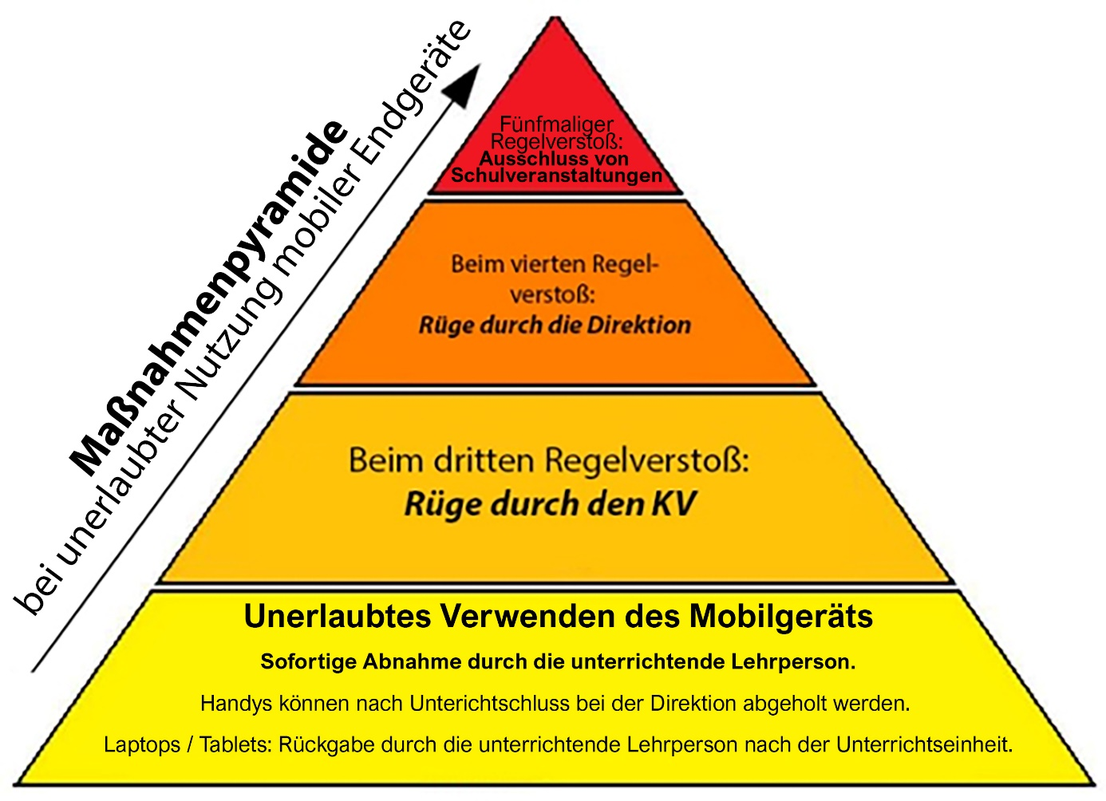

5. Verhalten im Schulbereich
Wir legen großen Wert auf Sauberkeit, Umweltschutz und Energiesparen!
- Deswegen sind alle Schüler*innen dazu verpflichtet, den Müll zu trennen. Es wird zwischen Papier, Plastik und Restmüll unterschieden. Jede Klasse bekommt eine gelbe Tonne für das Sammeln von Plastikflaschen und Plastikbehältern zur Verfügung gestellt, die wöchentlich in der gelben Tonne im Sportplatzhof ausgeleert werden sollte.

- Sauberkeit: Am Ende des Vormittagsunterrichts müssen die Tische abgeräumt und die Sessel auf die Tische gestellt werden, um die Reinigung zu erleichtern. Weiters sind die Fenster zu schließen, ggf. elektronische Geräte wie Klassen-PC, Beamer und Soundsystem und das Licht abzuschalten.

- Mutwillige Verschmutzung eines Klassenraums oder Missachtung der Sauberkeitsregeln führt dazu, dass nach einem zusätzlichen beratenden Gespräch mit Schülervertreter*innen die betreffende Klasse während der Pause am Gang bleiben muss, falls auch dann keine Besserung eintritt. Schäden durch Vandalismus müssen von der verursachenden Person beglichen werden.
- Die Verwendung von Scootern, Inlineskates, Skateboards und anderen Sportgeräten ist im Schulbereich untersagt. Scooter müssen ebenso wie Fahrräder an den dafür vorgesehenen Plätzen ordnungsgemäß abgestellt werden. Inlineskates und Skateboards müssen während des gesamten Unterrichtstages im Spind eingesperrt werden.
- Das Mitführen von Waffen, giftigen oder gefährlichen Substanzen ist strengstens untersagt.
- Der Besitz und Konsum von Alkohol, Nikotin sowie anderer Suchtmittel, wie etwa Snus oder Vapes, und Drogen sind im Schulbereich untersagt.
- Das Mitbringen von Tieren ist nur nach Genehmigung durch die Schulleitung gestattet. Hunde müssen angeleint sein und einen Beißkorb tragen.
- Die Benützung des Aufzugs ist den Schüler*innen nur mit Genehmigung der Direktion und nur einzeln erlaubt. Falls ein/e Schüler*in aus gesundheitlichen Gründen Bedarf hat, den Lift zu benützen, muss er/sie vorher von der Schulleitung die Erlaubnis dazu einholen. Der Name des Schülers/der Schülerin und wie lange diese Erlaubnis gilt wird dann in einer Liste in der Direktion vermerkt. Verstöße gegen diese Regelung werden im Klassenbuch vermerkt.
- Das Anbringen von Plakaten und Zetteln an den Wänden ist ohne Genehmigung der Schulleitung nicht gestattet.
- Laufen und das Spielen mit harten Bällen im Schulhaus ist strengstens untersagt. Diese Aktivitäten sind nur in dafür vorgesehenen Bereichen erlaubt.

- Das eigenverantwortliche Lernen von Oberstufenklassen findet immer innerhalb des Klassenraums statt. Schüler*innen sind dazu angehalten, sich während der gesamten Unterrichtseinheit im Raum aufzuhalten. Nur nach Absprache mit der Lehrperson, die zu Stundenbeginn die Anwesenheit der Schüler*innen kontrolliert, dürfen Schüler*innen auch andere Räume benützen. Es ist ihnen jedoch ausnahmslos untersagt, während dieser Stunden das Schulgelände zu verlassen.

6. Verhalten bei Schulveranstaltungen / mehrtägigen Schulveranstaltungen
- Grundsätzlich gelten auch bei (mehrtägigen) Schulveranstaltungen die in der Hausordnung festgelegten Verhaltensvereinbarungen.

- Es herrscht demnach striktes Rauch -, Alkohol- und Suchtmittelverbot!

- Die Einhaltung von festgesetzten Treffpunkten und Uhrzeiten ist von besonderer Bedeutung, da ein Zuwiderhandeln die Sicherheit der ganzen Gruppe gefährden kann.

- Den ortspezifischen Anweisungen der Lehrpersonen ist unbedingt Folge zu leisten.

- Bei Nichteinhaltung droht der Ausschluss von der aktuellen oder der folgenden Schulveranstaltung und/ oder weitreichende disziplinäre Konsequenzen.

- Bei Ausschluss von Schulveranstaltungen sind Eltern /Erziehungsberechtigte verantwortlich für die geregelte Abholung / Heimfahrt der Schüler*in. Des Weiteren sind etwaig entstandene Kosten selbst zu tragen.

7. Pausenordnung
- Pausen dienen der Erholung und Vorbereitung für die nachfolgende Unterrichtsstunde. Alle Schüler*innen sollen diese Zeit sinnvoll nutzen.
- Die Verwendung mobiler Endgeräte ist auch in den Pausen nicht gestattet.
- Während der Pausen sind die Fenster geschlossen zu halten. Das Sitzen auf den Fensterbrettern ist nicht erlaubt.
- In der großen Pause steht, soweit es das Wetter zulässt, der Schulhof zur Verfügung. Um 10:55 Uhr müssen alle Schüler*innen den Schulhof verlassen und sich in ihre Klassenräume begeben.
- Das Verlassen des Schulgeländes ist während des gesamten Unterrichtstages, auch in allen Pausen, strengstens verboten.

8. Konsequenzen bei Regelverstößen
- Jede Schülerin und jeder Schüler haftet für verschmutztes oder mutwillig beschädigtes Schuleigentum und ist verpflichtet, für den Ersatz oder die Reparatur aufzukommen, auch bei Verlust.
- Regelverstöße werden im Klassenbuch vermerkt, um eine klare Dokumentation zu gewährleisten.
- Bei drei Klassenbucheinträgen erfolgt eine Verwarnung durch den Klassenvorstand/ die Klassenvorständin.
- Bei schweren Vergehen erfolgt eine Verwarnung durch die Schulleitung. Dies führt automatisch zu einem „Wenig Zufriedenstellend“ im Verhalten.
- Unentschuldigte Fehlstunden: Bei 15 unentschuldigten Fehlstunden erfolgt eine Verwarnung durch den KV.
- Zuspätkommen gilt immer als unentschuldigt, es sei denn, es liegt ein triftiger Grund vor.
- Wenn alle Disziplinarmaßnahmen, bzw. erzieherischen Mittel versagen, folgt eine Disziplinarkonferenz mit Androhung auf Ausschluss. Diese Androhung kann in weiterer Folge zum Schulausschluss führen.

- Bei Gewaltvorfällen erfolgt eine sofortige Suspendierung.
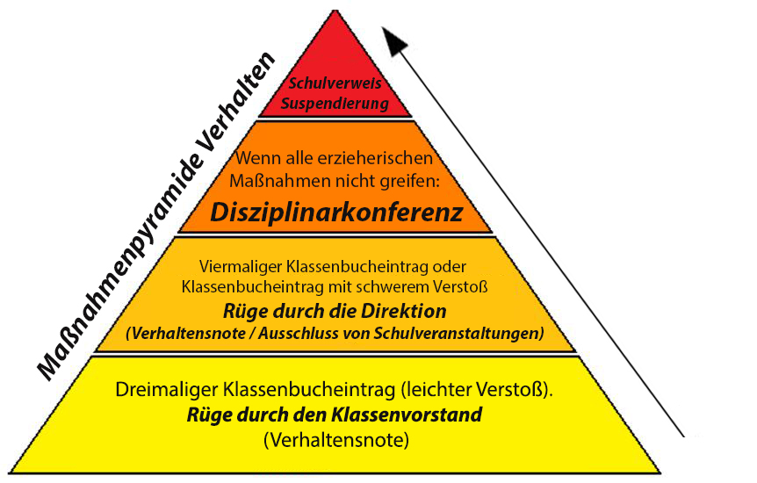
Wir erwarten von allen Schülern und Schülerinnen, Erziehungsberechtigten und Lehrkräften die Beachtung dieser Hausordnung.
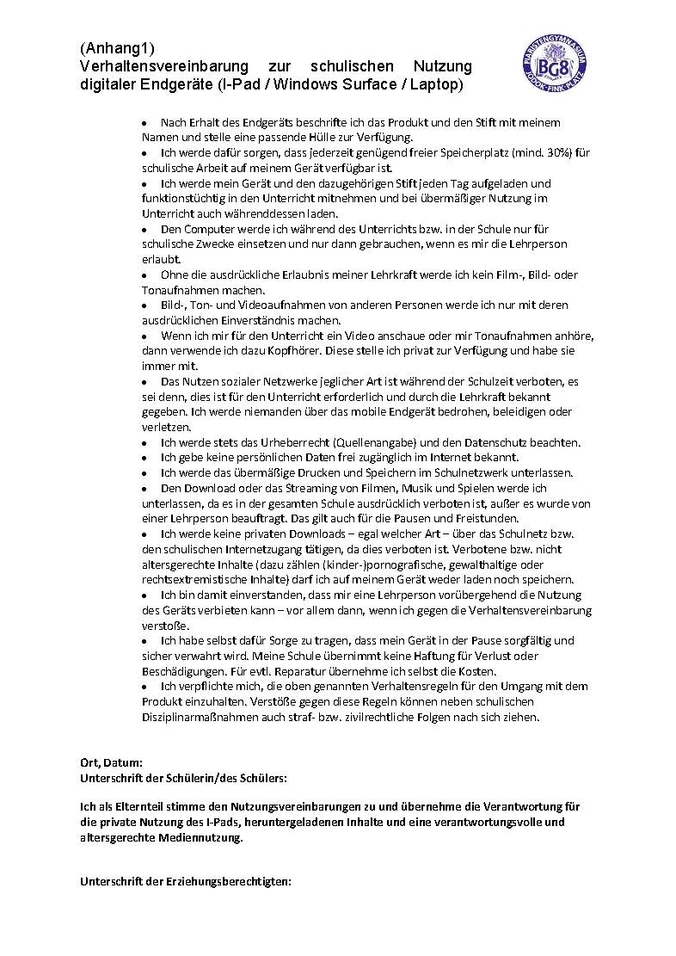

https://www.ris.bka.gv.at/GeltendeFassung.wxe?Abfrage=Bundesnormen&Gesetzesnummer=10009265
https://www.ris.bka.gv.at/GeltendeFassung.wxe?Abfrage=Bundesnormen&Gesetzesnummer=10009600
Vgl. https://www.ris.bka.gv.at/GeltendeFassung.wxe?Abfrage=Bundesnormen&Gesetzesnummer=10009600 (§ 45. Fernbleiben von der Schule)

